
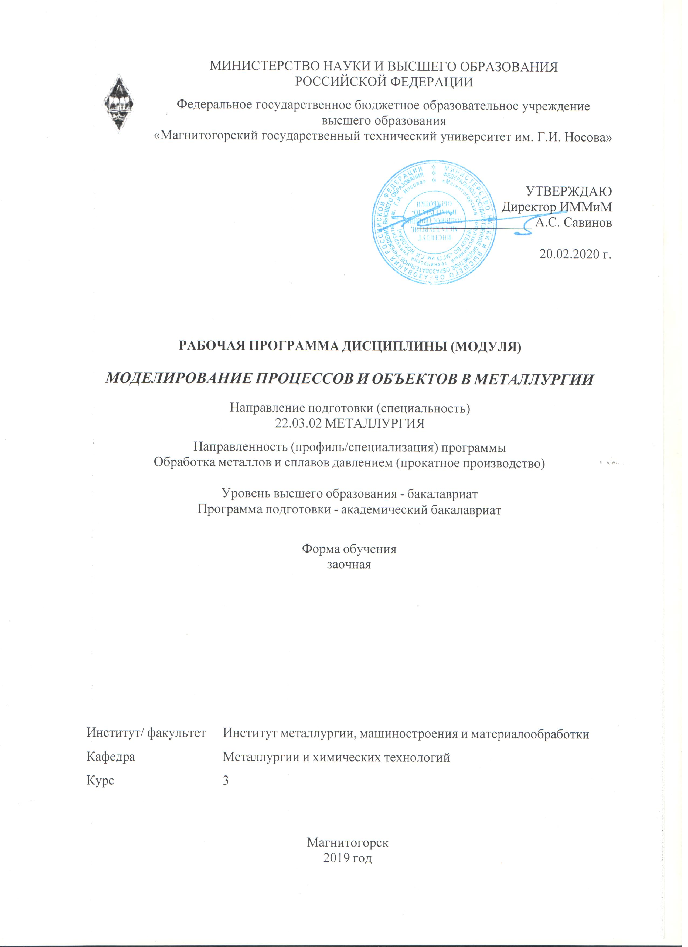
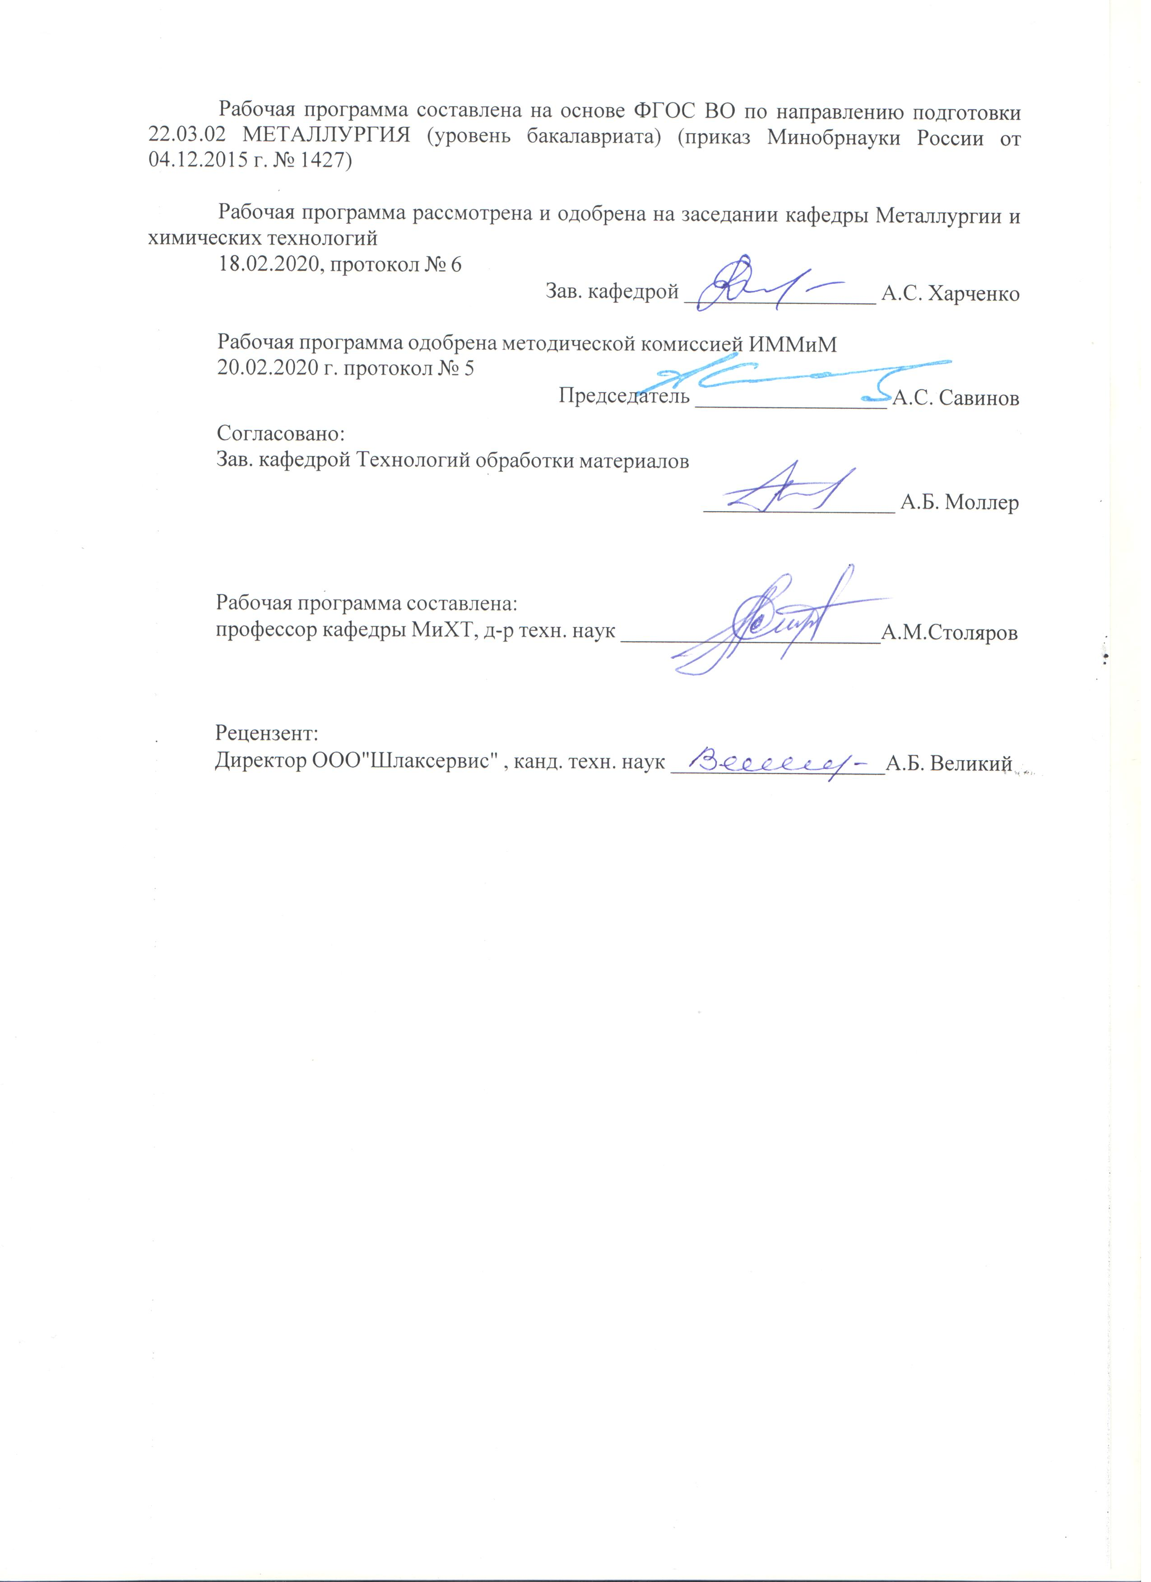
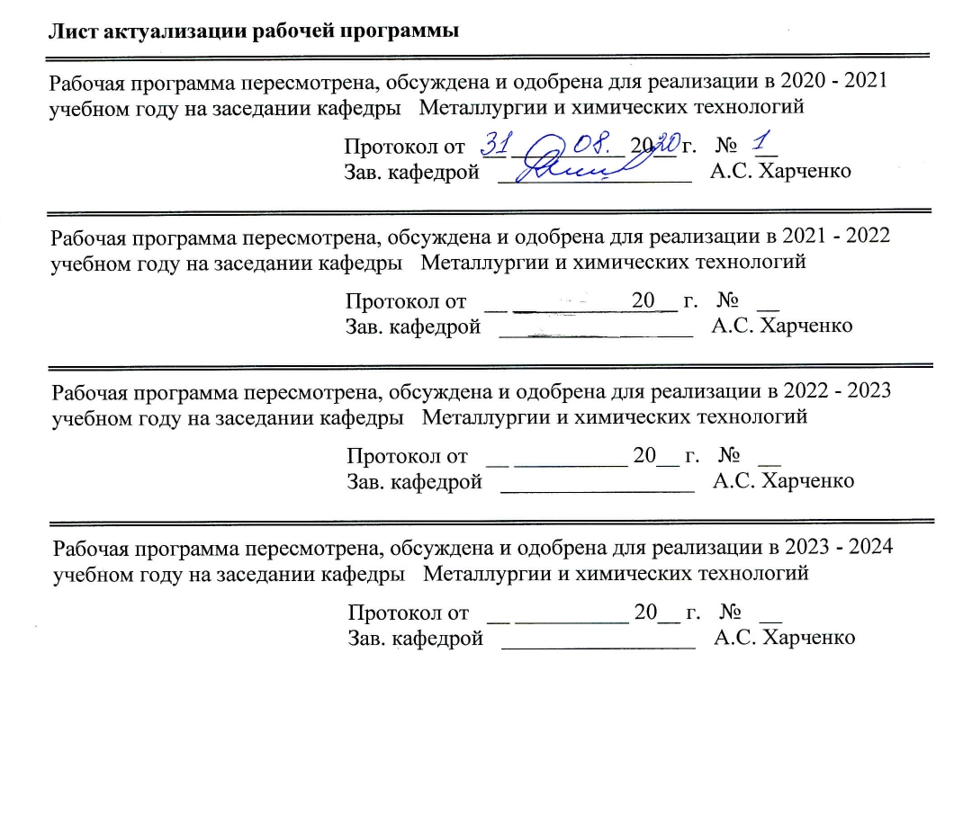
1 Цели освоения дисциплины (модуля)
Целями освоения дисциплины «Моделирование процессов и объектов в металлургии» являются формирование у обучающихся представлений и навыков по разработке математических моделей металлургических агрегатов и технологических процессов металлургического производства.
2 Место дисциплины (модуля) в структуре образовательной программы
Дисциплина Моделирование процессов и объектов в металлургии входит в базовую часть учебного плана образовательной программы.
Для изучения дисциплины необходимы знания (умения, владения), сформированные в результате изучения дисциплин/ практик:
Основы металлургического производства
Анализ числовой информации
Информатика и информационные технологии
Математическая статистика в металлургии
Физическая химия
Математика
Знания (умения, владения), полученные при изучении данной дисциплины будут необходимы для изучения дисциплин/практик:
Научно-исследовательская работа
Подготовка к защите и защита выпускной квалификационной работы
Подготовка к сдаче и сдача государственного экзамена
3 Компетенции обучающегося, формируемые в результате освоения
дисциплины (модуля) и планируемые результаты обучения
В результате освоения дисциплины (модуля) «Моделирование процессов и объектов в металлургии» обучающийся должен обладать следующими компетенциями:
Структурный  элемент  компетенции | Планируемые результаты обучения
ПК-5 способностью выбирать и применять соответствующие методы моделирования физических, химических и технологических процессов
Знать | методы математического моделирования металлургических объектов и технологических процессов
Уметь | использовать методы математического моделирования металлургических объектов и технологических процессов
Владеть | навыками использования стандартных программных средств электронных таблиц «Excel» для разработки математических моделей
ПК-11 готовностью выявлять объекты для улучшения в технике и технологии
Знать | эффективные варианты устранения недостатков конструкции металлургического агрегата и совершенствования технологического процесса
Уметь | выявлять эффективные варианты устранения недостатков конструкции металлургического агрегата и совершенствования технологического процесса
Владеть | навыками выявления эффективных вариантов устранения недостатков конструкции металлургического агрегата и совершенствования технологического процесса

ОПК-4 готовностью сочетать теорию и практику для решения инженерных задач
Знать | современные методы теоретического и экспериментального исследования процессов и объектов в металлургии
Уметь | прогнозировать возможность решения инженерных задач в металлургии
Владеть | методами исследования и способностью объяснять его результаты применительно к профессиональной деятельности

 | 4. Структура, объём и содержание дисциплины (модуля)
Общая трудоемкость дисциплины составляет 4 зачетных единиц 144 акад. часов, в том числе:
– контактная работа – 10,9 акад. часов:
– аудиторная – 8 акад. часов;
– внеаудиторная – 2,9 акад. часов
– самостоятельная работа – 124,4 акад. часов;
– подготовка к экзамену – 8,7 акад. часа
Форма аттестации - экзамен
Раздел/ тема  дисциплины |  | Курс | Аудиторная  контактная работа  (в акад. часах) |  |  | Самостоятельная работа студента | Вид самостоятельной  работы | Форма текущего контроля успеваемости и  промежуточной аттестации | Код компетенции
 |  | Курс | Лек. | лаб.  зан. | практ. зан.
Раздел 1. Понятие математической модели
1.1 Понятие математической модели, общие принципы и этапы ее построения |  | 3 | 0,6 | 0,6/0,4И |  | 24,8 | Изучение теоретического лекционного материала и интернет- источников | Устный опрос | ПК-5, ПК-11, ОПК-4
Итого по разделу |  |  | 0,6 | 0,6/0,4И |  | 24,8
Раздел 2. Вычислительный эксперимент и адекватность моделей
2.1 Статические модели в металлургии. Особенности динамического моделирования в металлургии |  | 3 | 1 | 1/0,4И |  | 24,8 | Подготовка к лекционным и лабораторным занятиям | Защита лабораторной работы; устный опрос | ПК-5, ПК-11, ОПК-4
Итого по разделу |  |  | 1 | 1/0,4И |  | 24,8
Раздел 3. Применение численных методов для анализа и расчета процессов
3.1 Численные методы для анализа и расчета процессов, протекающих при производстве и обработке металлов и сплавов |  | 3 | 1 | 1/0,4И |  | 24,8 | Подготовка к лекционным и лабораторным занятиям | Защита лабораторной работы; устный опрос | ПК-5, ПК-11, ОПК-4
Итого по разделу |  |  | 1 | 1/0,4И |  | 24,8
Раздел 4. Методы решения сопряженных задач
4.1 Модель типа «черный ящик». Динамические модели. |  | 3 | 0,8 | 0,8/0,4И |  | 24,8 | Подготовка к лекционным и лабораторным занятиям | Защита лабораторной работы; устный опрос | ПК-5, ПК-11, ОПК-4
Итого по разделу |  |  | 0,8 | 0,8/0,4И |  | 24,8
Раздел 5. Постановка и пути решения оптимизационных задач
5.1 Модель с распределенными параметрами |  | 3 | 0,6 | 0,6/0,4И |  | 25,2 | Подготовка к лекционным и лабораторным занятиям | Защита лабораторной работы; устный опрос | ПК-5, ПК-11, ОПК-4
Итого по разделу |  |  | 0,6 | 0,6/0,4И |  | 25,2
Итого за семестр |  |  | 4 | 4/2И |  | 124,4 |  | экзамен
Итого по дисциплине |  |  | 4 | 4/2И |  | 124,4 |  | экзамен | ПК-5,ПК- 11,ОПК-4

5 Образовательные технологии
Для реализации предусмотренных видов учебной работы в качестве образовательных и информационных технологий в преподавании дисциплины «Моделирование процессов и объектов в металлургии» используются традиционная и информационно-коммуникационная технологии.
Лекции проходят как в традиционной информационной форме, так и в форме лекций-визуализаций с использованием презентаций в виде видеоматериалов.
На лабораторных занятиях с использованием персональных компьютеров выполняются индивидуальные задания по изучаемому разделу дисциплины. При проведении занятий используется метод контекстного обучения, который позволяет усвоить материал путем выявления связей между конкретным знанием и его применением. Результаты выполненных заданий защищаются и подвергаются коллективному обсуждению с выявлением и анализом проблемных ситуаций.
6 Учебно-методическое обеспечение самостоятельной работы обучающихся
Представлено в приложении 1.
7 Оценочные средства для проведения промежуточной аттестации
Представлены в приложении 2.
8 Учебно-методическое и информационное обеспечение дисциплины (модуля)
а) Основная литература:
1. Леушин, И. О. Моделирование процессов и объектов в металлургии : учебник / И.О. Леушин. - М. : Форум : НИЦ ИНФРА-М, 2019. - 208 с. - (Высшее образование: Бакалавриат). - ISBN 978-5-16-101315-1. - Текст : электронный. - URL: https://new.znanium.com/catalog/product/1012428
б) Дополнительная литература:
1. Кучеряев, Б. В. Моделирование процессов и объектов в металлургии. Моделирование и оптимизация процессов листовой прокатки : учебное пособие / Б. В. Кучеряев, В. Б. Крахт, П. Ю. Соколов. — Москва : МИСИС, 2009. — 63 с. — Текст : электронный // Лань : электронно-библиотечная система. — URL: https://e.lanbook.com/book/116998
2. Кучеряев, Б. В. Моделирование процессов и объектов в металлургии : учебное пособие / Б. В. Кучеряев, В. Б. Крахт, О. Г. Манухин. — Москва : МИСИС, [б. г.]. — Часть 1 : Моделирование и оптимизация технологических систем — 2004. — 62 с. — Текст : электронный // Лань : электронно-библиотечная система. — URL: https://e.lanbook.com/book/116999
3. Бекаревич, А. А. Информационные технологии и автоматизация в металлургии : учебное пособие / А. А. Бекаревич, Ю. Д. Миткевич. — Москва : МИСИС, 2012. — 71 с. — Текст : электронный // Лань : электронно-библиотечная система. — URL: https://e.lanbook.com/book/116712
4. Столяров, А. М. Технологические расчеты по непрерывной разливке стали : учебное пособие / А. М. Столяров, В. Н. Селиванов ; МГТУ. - [2-е изд., подгот. по печ. изд. 2011 г.]. - Магнитогорск : МГТУ, 2015. - 1 электрон. опт. диск (CD-ROM). - Загл. с титул. экра-на. - URL: https://magtu.informsystema.ru/uploader/fileUpload?name=1556.pdf&show=dcatalogues/1/1124795/1556.pdf&view=true (дата обращения: 04.10.2019). - Макрообъект. - Текст : электронный. - Сведения доступны также на CD-ROM.

в) Методические указания:
1. Столяров А.М., Буданов Б.А. Математическое моделирование двухфакторной

зависимости длины лунки жидкого металла в слябовой непрерывнолитой заготовке: Методические указания к лабораторной работе по дисциплине «Моделирование процессов и объектов в металлургии» для студентов специальности 150101. Магнитогорск: ГОУ ВПО «МГТУ», 2012. 8 с.
2. Селиванов В.Н., Столяров А.М. Определение технологических параметров разливки стали на слябовой МНЛЗ. Магнитогорск: ГОУ ВПО «МГТУ», 2010. 20 с.
3. Селиванов В.Н., Столяров А.М. Определение технологических параметров разливки стали на сортовой МНЛЗ. Магнитогорск: ГОУ ВПО «МГТУ», 2010. 22 с.

г) Программное обеспечение и Интернет-ресурсы:
Программное обеспечение
 | Наименование ПО | № договора | Срок действия лицензии
 | MS Windows 7 Professional(для классов) | Д-1227-18 от 08.10.2018 | 11.10.2021
 | FAR Manager | свободно распространяемое ПО | бессрочно
 | 7Zip | свободно распространяемое ПО | бессрочно
Профессиональные базы данных и информационные справочные системы
 | Название курса |  | Ссылка
 | Электронная база периодических изданий East View Information Services, ООО «ИВИС» |  | https://dlib.eastview.com/
 | Национальная информационно-аналитическая система – Российский индекс научного цитирования (РИНЦ) |  | URL: https://elibrary.ru/project_risc.asp
 | Поисковая система Академия Google (Google Scholar) |  | URL: https://scholar.google.ru/
 | Информационная система - Единое окно доступа к информационным ресурсам |  | URL: http://window.edu.ru/
 | Федеральное государственное бюджетное учреждение «Федеральный институт промышленной собственности» |  | URL: http://www1.fips.ru/
9 Материально-техническое обеспечение дисциплины (модуля)
Материально-техническое обеспечение дисциплины включает:

1. Учебная аудитория для проведения занятий лекционного типа оснащена:
- техническими средствами обучения, служащими для представления учебной информации большой аудитории: мультимедийными средства хранения, передачи и представления учебной информации;
- специализированной мебелью.
2. Учебная аудитория для проведения лабораторных занятий:
- компьютерная техника с пакетом MS Office, с подключением к сети «Интернет» и с доступом в электронную информационно-образовательную среду университета;
- специализированной мебелью.
3. Учебная аудитория для групповых и индивидуальных консультаций, текущего контроля и промежуточной аттестации оснащена:
- компьютерной техникой с пакетом MS Office, с подключением к сети «Интернет» и с доступом в электронную информационно-образовательную среду университета;
- специализированной мебелью.
4. Помещение для самостоятельной работы оснащено:
- компьютерной техникой с пакетом MS Office, с подключением к сети «Интернет» и с доступом в электронную информационно-образовательную среду университета;
- специализированной мебелью.
5. Помещение для хранения и профилактического обслуживания учебного оборудования оснащено:
- специализированной мебелью: стеллажами для хранения учебного оборудования;
-инструментами для ремонта учебного оборудования;
- шкафами для хранения учебно-методической документации и материалов.

Приложение 1

6 Учебно-методическое обеспечение самостоятельной работы обучающихся

По дисциплине «Моделирование процессов и объектов в металлургии» предусмотрена аудиторная и внеаудиторная самостоятельная работа обучающихся.
Аудиторная самостоятельная работа студентов предполагает выполнение лабораторных работ. Лабораторные работы по индивидуальному заданию выполняются на компьютере в электронных таблицах «Excel». Пример тематики заданий для лабораторных работ приведен в следующем разделе рабочей программы. Успешная защита результатов лабораторной работы является обязательной для допуска к экзамену.
Внеаудиторная самостоятельная работа обучающихся осуществляется в виде изучения литературы по соответствующему разделу с проработкой материала.

Лабораторные работы по дисциплине:
1. Математическое моделирование процесса восстановления конвертерного шлака.
2. Математическое моделирование процесса вакуумного раскисления металла.
3. Математическое моделирование процесса истечения дутья из верхней кислородной фурмы в конвертере.
4.Математическое моделирование процесса окисления марганца в кислородно-конвертерной плавке.
5. Математическое моделирование процесса формирования макроструктуры
непрерывнолитой заготовки.

Примерные вопросы для устного опроса:

1. Что называется моделью?
2. Каковы особенности математической модели?
3. Какие бывают математические модели (по цели создания, по принципу построения)?
4. В чем сущность формализованного подхода при построении математической
модели?
5. Что такое модель типа «черный ящик»?
6. В чем особенность статических моделей?
7. Какие особенности имеют динамические модели?
8. В чем сущность содержательного подхода при построении математической модели?
9. Какова сущность статических моделей в металлургии?
10. Каковы особенности динамического моделирования в металлургии?
11. В чем особенность моделей с распределенными параметрами?
12. Почему параметры модели могут быть распределенными?
13. Какова особенность имитационных моделей?
14. В чем сущность различных численных методов?
15. Чем отличаются различные методы оптимизации?

Приложение 2

7 Оценочные средства для проведения промежуточной аттестации
а) Планируемые результаты обучения и оценочные средства для проведения промежуточной аттестации:

Структурный элемент  компетенции | Планируемые результаты обучения | Оценочные средства
ОПК-4 – готовностью сочетать теорию и практику для решения инженерных задач
Знать | современные методы теоретического и экспериментального исследования процессов и объектов в металлургии | Контрольные вопросы для проведения текущего контроля и итоговой  аттестации в форме экзамена  Что называется моделью?  Каковы особенности математической модели?  Какие бывают математические модели (по цели создания, по принципу построения)?  В чем сущность формализованного подхода при построении математической  модели?
Уметь | прогнозировать возможность решения инженерных задач в металлургии | Тематика лабораторных работ по математическому моделированию  металлургических процессов  Математическое моделирование процесса восстановления конвертерного шлака.  Математическое моделирование процесса вакуумного раскисления металла.
Владеть | методами исследования и способностью объяснять его результаты применительно к профессиональной деятельности | Лабораторная работа:  Математическое моделирование процесса вакуумного раскисления металла. Смоделировать зависимость содержания растворенного в металле кислорода от давления в газовой фазе циркуляционного вакууматора и содержания углерода в металле при обработке стали марки 08Ю.  Необходимые для расчетов данные выбираются самостоятельно.  Рекомендуемая литература:  1. Бигеев А.М., Бигеев В.А. Металлургия стали. Теория и технология плавки стали. – Магнитогорск: МГТУ, 2000. – 544 с.  2. Колесников Ю.А., Буданов Б.А., Столяров А.М. Металлургические технологии в высокопроизводительном конвертерном цехе: учебное пособие. – Магнитогорск: Изд-во Магнитогорск. гос. техн. ун-та им. Г.И. Носова, 2015. – 379с.

ПК–5 – способностью выбирать и применять соответствующие методы моделирования физических, химических и технологических процессов
Знать | методы математического моделирования металлургических объектов и технологических процессов | Контрольные вопросы для проведения текущего контроля и итоговой  аттестации в форме экзамена  Что такое модель типа «черный ящик»?  В чем особенность статических моделей?  Какие особенности имеют динамические модели?  В чем сущность содержательного подхода при построении математической модели?
Уметь | использовать методы математического моделирования металлургических объектов и технологических процессов | Тематика лабораторных работ по математическому моделированию  металлургических процессов  Математическое моделирование процесса истечения дутья из верхней кислородной фурмы в конвертере.  Математическое моделирование процесса окисления марганца в кислородно-конвертерной плавке.  Математическое моделирование процесса формирования макроструктуры непрерывнолитой заготовки.
Владеть | навыками использования стандартных программных средств электронных таблиц «Excel» для разработки математических моделей | Задания на решение задач из профессиональной области  Математическое моделирование процесса окисления марганца в кислородно-конвертерной плавке. Смоделировать зависимость остаточного содержания марганца в металле от содержания марганца в чугуне и основности шлака для условий ММК.  Необходимые для расчетов данные выбираются самостоятельно.  Рекомендуемая литература:  1. Колесников Ю.А., Буданов Б.А., Столяров А.М. Металлургические технологии в высокопроизводительном конвертерном цехе: учебное пособие. – Магнитогорск: Изд-во Магнитогорск. гос. техн. ун-та им. Г.И. Носова, 2015. – 379с.  2. Бигеев А.М., Бигеев В.А. Металлургия стали. Теория и технология плавки стали. – Магнитогорск: МГТУ, 2000. – 544 с.
ПК-11 - готовностью выявлять объекты для улучшения в технике и технологии
Знать | эффективные варианты устранения недостатков конструкции металлургического агрегата и совершенствования технологического процесса | Контрольные вопросы для проведения текущего контроля и итоговой  аттестации в форме экзамена  Какова сущность статических моделей в металлургии?  Каковы особенности динамического моделирования в металлургии?  В чем особенность моделей с распределенными параметрами?  Почему параметры модели могут быть распределенными?  Какова особенность имитационных моделей?  В чем сущность различных численных методов?  Чем отличаются различные методы оптимизации?
Уметь | выявлять эффективные варианты устранения недостатков конструкции металлургического агрегата и совершенствования технологического процесса | Тематика лабораторных работ по математическому моделированию  металлургических процессов  Математическое моделирование процесса шлакообразования в конвертере с комбинированной продувкой кислородом сверху и аргоном снизу.  Математическое моделирование процесса раскисления стали.  Математическое моделирование процесса вакуумной обработки металла  Математическое моделирование процесса продувки металла в кислородном конвертере сверху  Математическое моделирование процесса окисления фосфора в дуговой сталеплавильной печи.
Владеть | навыками выявления эффективных вариантов устранения недостатков конструкции металлургического агрегата и совершенствования технологического процесса | Задания на решение задач из профессиональной области  Математическое моделирование процесса окисления фосфора в дуговой сталеплавильной печи. Смоделировать зависимость остаточного содержания фосфора в металле перед выпуском из агрегата от содержания фосфора в ломе и основности шлака при работе с 30 % лома в металлической шихте.  Необходимые для расчетов данные выбираются самостоятельно.  Рекомендуемая литература:  1. Бигеев А.М., Бигеев В.А. Металлургия стали. Теория и технология плавки стали. – Магнитогорск: МГТУ, 2000. – 544 с.  2. Колесников Ю.А., Буданов Б.А., Столяров А.М. Металлургические технологии в высокопроизводительном конвертерном цехе: учебное пособие. – Магнитогорск: Изд-во Магнитогорск. гос. техн. ун-та им. Г.И. Носова, 2015. – 379с.

б) Порядок проведения промежуточной аттестации, показатели и критерии оценивания:

Промежуточная аттестация по дисциплине «Моделирование процессов и объектов в металлургии» включает теоретические вопросы, позволяющие оценить уровень усвоения обучающимися знаний, и практические задания, выявляющие степень сформированности умений и владений, проводится в форме экзамена.
Экзамен по данной дисциплине проводится в устной форме по экзаменационным билетам, каждый из которых включает два теоретических вопроса. При оценке знаний на экзамене обязательно учитывается оценка, полученная обучающимся ранее при защите индивидуальной лабораторной работы по математическому моделированию конкретного технологического процесса.
Показатели и критерии оценивания экзамена:
– на оценку «отлично» (5 баллов) – обучающийся демонстрирует высокий уровень сформированности компетенций, всестороннее, систематическое и глубокое знание учебного материала, свободно выполняет практические задания, свободно оперирует знаниями, умениями, применяет их в ситуациях повышенной сложности;
– на оценку «хорошо» (4 балла) – обучающийся демонстрирует средний уровень сформированности компетенций: основные знания, умения освоены, но допускаются незначительные ошибки, неточности, затруднения при аналитических операциях, переносе знаний и умений на новые, нестандартные ситуации;
– на оценку «удовлетворительно» (3 балла) – обучающийся демонстрирует пороговый уровень сформированности компетенций: в ходе контрольных мероприятий допускаются ошибки, проявляется отсутствие отдельных знаний, умений, навыков, обучающийся испытывает значительные затруднения при оперировании знаниями и умениями при их переносе на новые ситуации;
– на оценку «неудовлетворительно» (2 балла) – обучающийся демонстрирует знания не более 20% теоретического материала, допускает существенные ошибки, не может показать интеллектуальные навыки решения простых задач;
– на оценку «неудовлетворительно» (1 балл) – обучающийся не может показать знания на уровне воспроизведения и объяснения информации, не может показать интеллектуальные навыки решения простых задач.

